“Inclusión Financiera y Bancarización en América Latina y Argentina: Cinco años de Análisis y Lecciones Aprendidas.”

Autores:
Flavio E. Buchieri y María B. Moine

RESUMEN
Los niveles de inclusión financiera/bancarización en América Latina han mejorado en los últimos cinco años; en particular para Argentina, que muestra una performance superior al promedio de la región. Sin embargo, persiste la dispersión y, en consecuencia, se requerirán grandes esfuerzos para aumentar su nivel de inclusión financiera. Este objetivo también requerirá esfuerzos significativos en términos de coordinación y colaboración público-privada.

ABSTRACT
Financial inclusion/banking access levels in Latin America have improved over the last five years, particularly in Argentina, which is performing above the regional average. However, dispersion persists, and consequently, significant efforts will be required to increase its level of financial inclusion. This goal will also require significant efforts in terms of public-private coordination and collaboration.

PALABRAS CLAVE
Inclusión financiera – bancarización – brecha de convergencia

KEY WORDS
Financial Inclusion – Bancarization – Convergence gap

I. Introducción.
Desde los inicios del siglo XXI, la Inclusión Financiera (en adelante IF) ha emergido como un pilar fundamental en la formulación de políticas público-privadas a nivel global. En este marco, son diversas y ampliar las estrategias desarrolladas e implementadas para facilitar el acceso y el uso de servicios financieros para las poblaciones más desfavorecidas, haciendo hincapié en la educación financiera como un medio esencial para alcanzar este objetivo (Trivelli & Caballero, 2018).
La IF debe centrarse en ofrecer servicios que se alineen con las necesidades de los usuarios, evitando costos excesivos y garantizando la sostenibilidad de las entidades proveedoras. Sin embargo, las barreras tecnológicas y la falta de conectividad obligan a muchas personas a desplazarse a las instituciones financieras, lo que incrementa costos y limita el acceso para sectores vulnerables. Aunque el acceso es esencial, no es suficiente por sí solo. Por otro lado, la dimensión de uso implica la adopción de productos financieros, considerando la frecuencia y motivos de su utilización, así como la capacidad de los usuarios para beneficiarse de ellos. La tecnología, mediante teléfonos móviles e Internet, ha facilitado el acceso a soluciones financieras innovadoras.
Bajo estas consideraciones se eleva el siguiente documento, exponiendo la situación a nivel mundial y, en particular, para América Latina, destacando la situación de Argentina en dicho ámbito regional. Dicho análisis será realizado a partir de los datos provistos por Global Findex (2027 y 2021), intentando caracterizar al fenómeno, las variables relevantes y los países más importantes en la materia así como la situación de Argentina, su evolución y las probabilidades de convergencia hacia los niveles más altos de IF ya a nivel mundial.

II. Revisión Bibliográfica.
La IF se ha consolidado como un tema esencial en el ámbito del desarrollo económico y social, con un creciente consenso sobre su relevancia. Autores como Klapper y Hess (2022), Kumar y Jha (2023) y Ocampo y Samaniego (2022), entre otros, enfatizan que la IF no solo facilita el acceso a servicios bancarios, sino que también contribuye al crecimiento económico sostenible siendo, al mismo tiempo, una herramienta eficaz para la reducción de la pobreza. Asimismo, Demirgüç-Kunt, Klapper y Singer (2017) y Allen. (2012) refuerzan esta idea al destacar que la IF permite a los individuos, especialmente a aquellos en el 40% más bajo de la distribución del ingreso, realizar transacciones cotidianas y manejar riesgos de manera más eficiente que las alternativas informales.
Las posturas sobre los efectos macroeconómicos de la inclusión financiera son variadas. King y Levine (1993) argumentan que la profundización financiera tiene un impacto positivo en el crecimiento al asociar el desarrollo financiero con el aumento del PIB real per cápita. Sin embargo, Levine (2005) señala que la relación no es siempre lineal y que los sistemas financieros pueden influir en el crecimiento facilitando información y reduciendo costos de transacción.
El impacto de la tecnología en la IF es otro aspecto fundamental. Leong y Sung (2022), Mokhtar y Zai (2023), Fanta y Mendez (2022) y como Burgess y Pande (2005) coinciden en que la digitalización y la banca móvil han revolucionado el acceso a servicios financieros donde, por ejemplo, la extensión de internet y el uso de la banca móvil ha sido clave para mejorar la inclusión financiera, en particular, e áreas remotas, permitiendo que segmentos de la población previamente excluidos accedan a productos financieros. En este marco, las instituciones micro-financieras, como cooperativas de ahorro y crédito, juegan un papel importante en este contexto, aunque su capacidad para ofrecer servicios es limitada por la falta de economías de escala. Olloqui, Andrade y Herrera (2015) destacan la necesidad de nuevos modelos de negocio que utilicen tecnologías digitales para reducir costos y mejorar la sostenibilidad. En este sentido, Carbó y Pedauga (2013) sugieren que la adopción de medios digitales como teléfonos móviles y puntos de venta puede facilitar el acceso a servicios financieros básicos.
Sin embargo, a pesar de estos avances, persisten barreras significativas que limitan el acceso efectivo a servicios bancarios. Ngetich y Muriithi (2021) identifican que los costos y la falta de educación financiera son obstáculos críticos mientras que Zins y Weill (2021) y Kumar y Singh (2020) destacan que factores socioeconómicos como la desigualdad y la infraestructura deficiente afectan negativamente la IF con lo que no basta con ofrecer productos financieros para lograr una inclusión efectiva. Son así necesarias acciones más contundentes desde el punto de vista estructural.
En conclusión, aunque hay un consenso general sobre la importancia de la IF y su potencial para fomentar el desarrollo económico y social, los desacuerdos sobre las barreras que persisten y el grado de impacto que esta inclusión puede tener en diferentes contextos son evidentes. La interacción entre IF y el crecimiento económico es compleja, con factores tanto micro como macroeconómicos que influyen en su efectividad. Como sugieren múltiples estudios, se requiere un enfoque multifacético para abordar los desafíos que enfrenta la inclusión financiera en el mundo contemporáneo.

III. Caracterización Global de la Inclusión Financiera.
Vamos a analizar globalmente los niveles de IF en 138 países utilizando 658 variables. De estas, 153 provienen del Programa de Naciones Unidas para el Desarrollo (PNUD, 2019) y 505 de Global Findex (2017 y 2021), abarcando casi el 97% de la población mundial. Aplicamos el método de Análisis de Componentes Principales (ACP) para identificar similitudes y agrupar países con características comunes, seguido de un modelo logit para examinar la convergencia de las regiones menos desarrolladas hacia los estándares internacionales.
El ACP reduce la representación de los datos a un nuevo espacio dimensional, donde las dimensiones son combinaciones lineales de las características originales, llamadas componentes principales. La diagonalización de la matriz de correlación permite descomponer la variabilidad de los datos, y la clasificación jerárquica organiza a los países según su similitud. En la primera etapa del análisis, se consideran las 658 características, y en la segunda, se centran en las 363 más relevantes, donde el primer plano factorial explica el 66,40% de la variabilidad total. Finalmente, se realiza la clasificación jerárquica basada en las distancias entre las coordenadas factoriales.

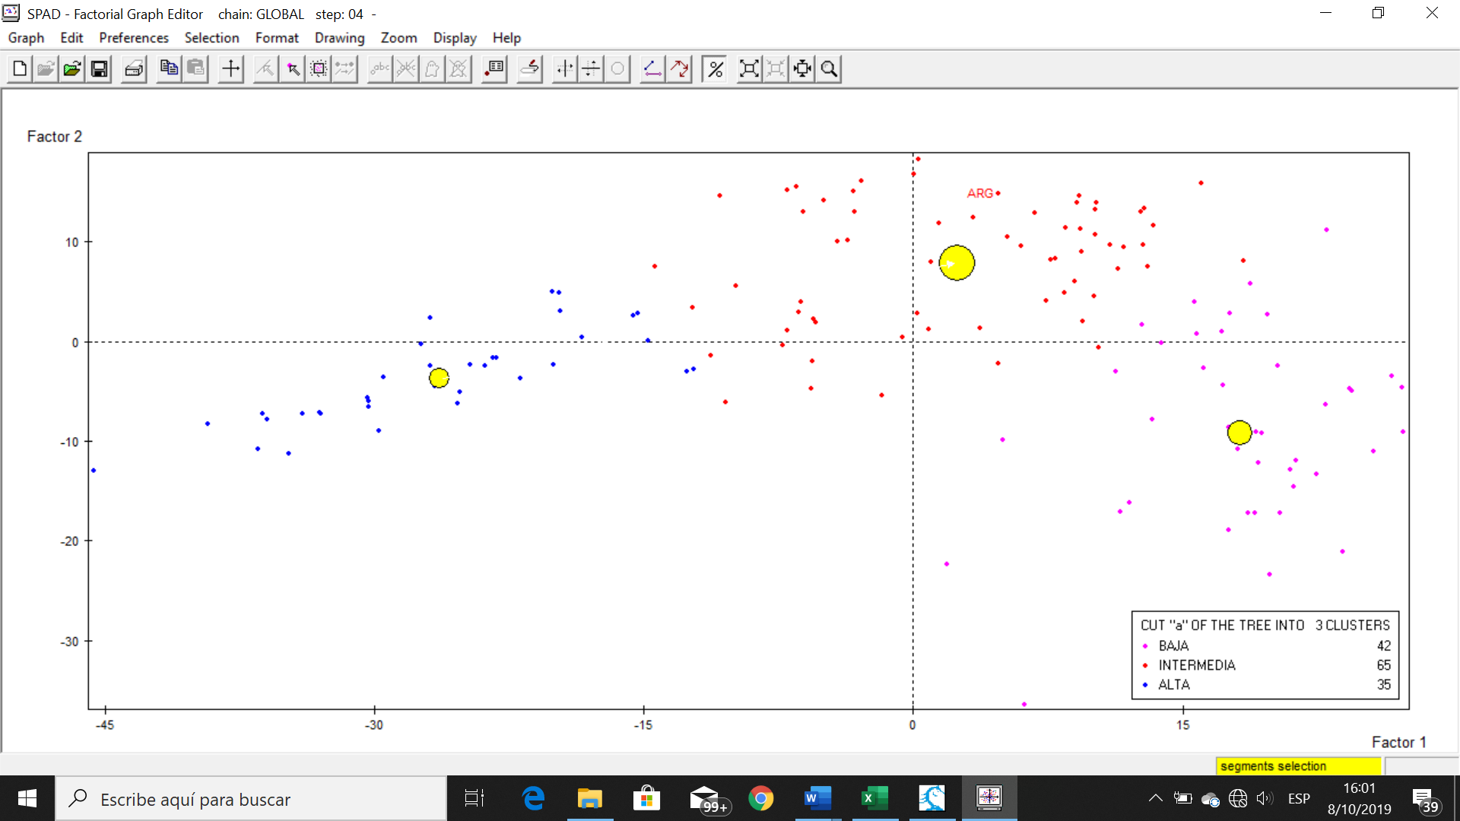
GRAFICO 2: Grupos de Inclusión Financiera a Nivel Mundial
.

FUENTE: Elaboración propia con ACP-SPAD en base a datos de PNUD-Global Findex (2022)

El Gráfico antes expuesto permite iidentificar tres grupos. El grupo de IF “baja” (G1) abarca a 42 países, representando un 29,58% del total mundial. Este grupo incluye naciones como Togo, Guinea Ecuatorial, Senegal, Benín, Camerún, Guinea-Bissau, Mozambique, Lesotho, Mali y Nigeria.
Entre las variables relevantes que caracterizan a este grupo se destacan: a) Alto nivel de desigualdad en la esperanza de vida: sugiere que las disparidades en el acceso a servicios de salud y bienestar impactan significativamente en la calidad de vida de la población; b) Altas tasas de fertilidad combinadas con altas tasas de mortalidad: señala problemas en el sistema de salud y en la atención materno-infantil, lo que a su vez afecta el desarrollo económico; y c) Venta de activos como principal fuente de fondos ante la emergencia: La dependencia de la venta de activos en situaciones de crisis revela la vulnerabilidad económica de la población, especialmente entre las mujeres, quienes suelen enfrentar mayores desafíos en el acceso a recursos financieros.
Por otro lado, existen variables que no son relevantes para entender la inclusión financiera en este contexto, tales como; a) Pago de facturas de servicios públicos; b) Población con acceso a electricidad; y c) Población que utiliza instalaciones mejoradas de saneamiento.
Estos datos resaltan la necesidad de abordar las condiciones socioeconómicas y financieras que afectan a los países con baja inclusión financiera, enfocándose en las variables que realmente influyen en la capacidad de la población para acceder a servicios financieros y mejorar su calidad de vida.
Por su parte, el grupo de IF “media” (G2) engloba a 65 países, representando un 45,78% del total mundial. Este grupo incluye naciones como Tayikistán, Túnez, Kazajistán, Montenegro, Uruguay, Brasil, Argentina, Honduras, Líbano, Albania y Perú.
Entre las variables relevantes que caracterizan a este grupo se encuentran: a) Dependencia de familiares y amigos: En situaciones de emergencia, los lazos familiares y amistosos se convierten en la principal fuente de fondos para las personas mayores de 15 años, lo que refleja una falta de acceso a recursos financieros formales; b) Bajo nivel educativo: Tanto las mujeres como los adultos mayores tienen un bajo nivel educativo, lo que limita sus oportunidades de empleo y su capacidad de gestionar eficazmente sus finanzas; c) Pobreza en áreas rurales: Aproximadamente el 40% de la población es, en promedio, pobre y proviene de áreas rurales. Esta situación resalta la necesidad de políticas que aborden la desigualdad y mejoren el acceso a servicios financieros en estas regiones; d) Predominio del pago de facturas en efectivo: La población tiende a realizar el pago de servicios públicos en efectivo, lo que indica una falta de acceso a métodos de pago más modernos seguros; y e) Acceso a cuentas bancarias: Existe una proporción significativa de personas que poseen una cuenta bancaria abierta para recibir pagos gubernamentales, lo que sugiere un avance en la inclusión financiera, aunque aún limitado.
Por otro lado, hay variables que no son relevantes en este contexto, tales como: a) El ahorro en el último año; b) El envío o la recepción de remesas domésticas; y c) El uso de Internet o el teléfono para acceder a una cuenta.
Este panorama de IF en dicho grupo regional destaca la necesidad de implementar estrategias que fortalezcan la educación financiera y amplíen el acceso a servicios bancarios, especialmente en áreas rurales y entre poblaciones con bajo nivel educativo. A medida que se trabaja en estas áreas, se podrán mejorar las condiciones económicas y sociales de los países que forman parte de este grupo.
Por último, el grupo de IF “alta” (G3) comprende a 35 países, representando un 24,65% del total mundial. Este grupo incluye naciones como Austria, Francia, Alemania, Bélgica, Corea del Sur, Irlanda, Reino Unido, Eslovenia, Suiza y Malta.
Las principales variables que caracterizan al grupo en relación a su nivel de IF son las siguientes: a) Uso de Internet para transacciones: Los adultos, tanto mayores como en edad laboral, utilizan Internet para pagar o comprar productos en línea, lo que indica un nivel avanzado de digitalización en el acceso a servicios financieros, y b) Cuentas en instituciones financieras: La población tiene acceso a cuentas en instituciones financieras, lo que les permite realizar pagos de facturas de servicios públicos de manera más eficiente y segura. Estas características reflejan un entorno donde la inclusión financiera se combina con la tecnología, facilitando el acceso a servicios que mejoran la calidad de vida de los ciudadanos.
Por otro lado, las variables no relevantes en la materia y para dicho ámbito geográfico son como sigue: a) Acudir a familiares y amigos como fuente de fondos ante emergencias fuera de la fuerza laboral; b) Pago de facturas de servicios públicos utilizando solo efectivo; c) Salarios recibidos únicamente en efectivo; d) Cuentas en instituciones financieras sin movimiento en el último año; y e) Índice de desigualdad de género.

IV. Comparaciones Temporales por Grupo.
Cuando se procede a analizar la situación por grupo para los años 2017 y 2021 se observa que, a nivel mundial se asiste a una tendencia positiva en materia de incremento en los niveles de IF entre 2019 y 2021 con amplias dispersiones, en particular, en los países del grupo de IF más bajo. En este marco, es claro el aumento en la tenencia de tarjetas de débito y en el uso de servicios digitales para el pago de facturas y compras electrónicas por lo que esto sugiere que más personas están comenzando a utilizar herramientas financieras digitales, lo cual es crucial para mejorar la inclusión financiera.
Sin embargo, aunque hay avances significativos, todavía existe un porcentaje considerable de personas que no acceden a estos servicios. La alta proporción de quienes no utilizan Internet para pagar facturas o realizar compras indica que, aunque el acceso ha mejorado, la adopción efectiva de estos servicios aún enfrenta desafíos.
El aumento en la dependencia de los ahorros como fuente principal de fondos de emergencia también sugiere una mayor preocupación por la seguridad financiera, lo que podría influir en el comportamiento de ahorro y gasto de los consumidores.
En conclusión, la evolución de la IF en el período analizado es alentadora, pero destaca la necesidad de continuar trabajando en la educación financiera y en la promoción de servicios digitales. Esto asegurará que más personas no solo tengan acceso a servicios financieros, sino que también los utilicen de manera efectiva para mejorar su calidad de vida (véase la siguiente Tabla).

TABLA 1. Inclusión Financiera a Nivel Mundial: Principales Características
-Año 2017 vs. 2021, en %-
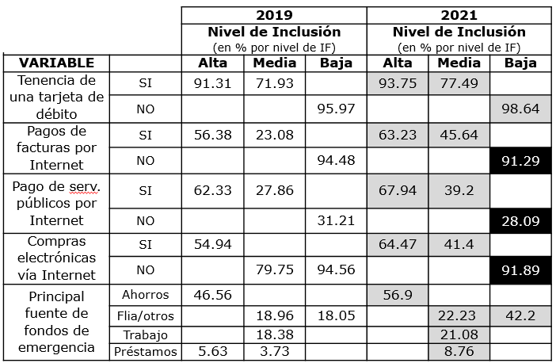
FUENTE: Elaboración propia con ACP-SPAD en base a datos de PNUD-Global Findex (2017 y 2021)

Para el caso del G1, los datos reflejan un panorama preocupante y/o de mayor variabilidad con respecto al nivel de IF en los principales países analizados, como lo muestra la siguiente Tabla. Aunque algunos países como Senegal y Mozambique han logrado avances aunque la mayoría muestra estancamiento o retroceso en relación al promedio del grupo. La ausencia de inclusión alta en todos los casos es alarmante, evidenciando que las barreras para acceder a servicios financieros de calidad siguen siendo significativas. Por otro lado, el alto porcentaje de inclusión baja (63.76%) subraya la necesidad urgente de implementar políticas más efectivas que promuevan el acceso y uso de servicios financieros, incluyendo la necesidad de mejorar la infraestructura financiera, fomentar la educación financiera y crear un entorno regulatorio que facilite el acceso a servicios para todos los segmentos de la población.

TABLA 2. Inclusión Financiera de la Población en Países G1
-Año 2017 vs. 2021, en % por nivel de IF-
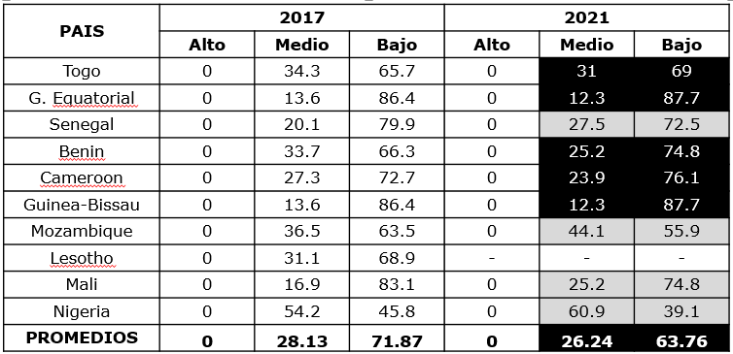

FUENTE: Elaboración propia con ACP-SPAD en base a datos de PNUD-Global Findex (2017 y 2021)

En el caso del G2, los datos reflejan una situación mixta para los principales países que lo caracterizan. Aunque hay avances en algunos países, especialmente Kazajistán y Uruguay, el estancamiento en los niveles altos y/o baja de IF en muchos casos indican que persisten desafíos significativos (véase la siguiente Tabla).

TABLA 3. Inclusión Financiera de la Población en Países G2
-Año 2017 vs. 2021, en % por nivel de IF-
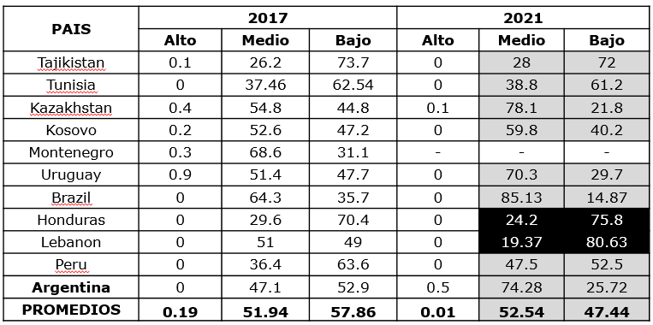
FUENTE: Elaboración propia con ACP-SPAD en base a datos de PNUD-Global Findex (2017 y 2021)

La leve mejora en el promedio es un signo de progreso aunque no es suficiente para asegurar que todos los sectores de la población tengan acceso a servicios financieros de calidad. La situación de Honduras es particularmente alarmante, ya que refleja un retroceso en el acceso a servicios financieros.
Por último, en el caso del G3 los datos reflejan un panorama positivo en términos de IF para sus países destacados. Los pre-eminencia de altos niveles de IF sugiere que la mayoría de la población tiene acceso a herramientas bancarias, lo que es fundamental para el desarrollo económico y social. Sin embargo, la ausencia de inclusión media plantea preguntas sobre el uso activo de estos servicios y su efectividad en el empoderamiento financiero de la población. Por su parte, el segmento de baja IF en algunos casos, aunque es mínima, indica que todavía hay segmentos de la población que necesitan atención. La educación financiera y la promoción del uso de servicios son esenciales para garantizar que todos los ciudadanos puedan beneficiarse plenamente de los servicios financieros disponibles.

TABLA 4. Inclusión Financiera de la Población en Países G3
-Año 2017 vs. 2021, en % por nivel de IF-
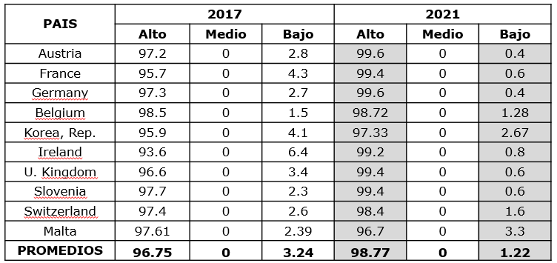
FUENTE: Elaboración propia con ACP-SPAD en base a datos de PNUD-Global Findex (2017 y 2021)

Para el caso de los países sudamericanos, los datos reflejan una evolución positiva en los niveles de IF entre 2017 y 2021. Aunque la inclusión alta sigue siendo inexistente, el aumento en la inclusión media y la disminución en la inclusión baja son signos. En el caso de Argentina, la inclusión media mejora de 47.1% a 74.28%, pero la inclusión baja se mantiene en 25.72%, lo que refleja que todavía hay un segmento significativo de la población sin acceso a servicios financieros. Sin embargo, es crucial que se preste atención a los países donde la inclusión baja sigue siendo alta, como Paraguay, que presenta desafíos significativos en el acceso a servicios financieros. Aun así, países como Chile y Uruguay muestran que es posible avanzar hacia una inclusión financiera más efectiva.

TABLA 5. Inclusión Financiera de la Población en Países de América del Sur
-Año 2017 vs. 2021, en % por nivel de IF-
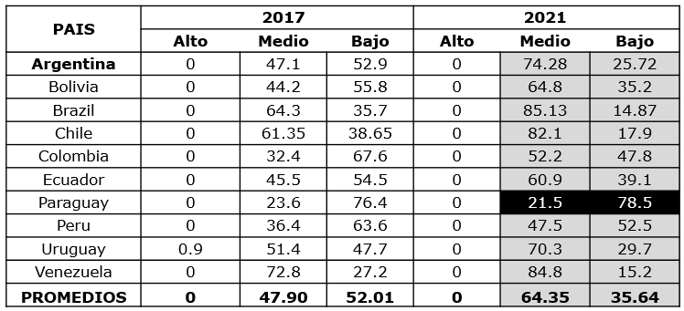
FUENTE: Elaboración propia con ACP-SPAD en base a datos de PNUD-Global Findex (2017 y 2021)

V. Argentina y el G3: Comparaciones Temporales en su Proceso de Convergencia.
En términos generales, Argentina ha experimentado avances significativos en su inclusión financiera entre 2017 y 2021, como se observa en las siguientes Tablas.

TABLAS 6.1. y 6.2. Comparación de Indicadores: Argentina vs. Promedio G3
(Año 2017 y 2021)
Variable (2017) | G3 | Argentina | Relación Argentina/  G3
Facturas de servicios públicos pagados: uso de una cuenta de institución financiera (%, edad 15 o +) | 0,599 | 0,080 | 0,134
Uso de Internet para pagar facturas o comprar algo en línea en el último año, adultos mayores (%, edad 25 o +) | 0,676 | 0,185 | 0,274
Uso de internet para comprar algo en línea el año pasado, en la fuerza laboral (%, edad 15 o +) | 0,653 | 0,184 | 0,281
Uso de internet para comprar algo en línea el año pasado, adultos mayores (%, edad 25 o +) | 0,545 | 0,136 | 0,250
Uso internet para comprar algo en línea el año pasado, rural (%, edad 15 o +) | 0,531 | 0,126 | 0,238

Variable (2021) | G3 | Argentina | Relación Argentina/  G3
Facturas de servicios públicos pagados: uso de una cuenta de institución financiera (%, edad 15 o +) | 0,621 | 0,344 | 0,547
Uso de Internet para pagar facturas o comprar algo en línea en el último año, adultos mayores (%, edad 25 o +)l | 0,698 | 0,369 | 0,521
Uso de internet para comprar algo en línea el año pasado, en la fuerza laboral (%, edad 15 o +) | 0,713 | 0,405 | 0.563
Uso de internet para comprar algo en línea el año pasado, adultos mayores (%, edad 25 o +) | 0,753 | 0,365 | 0.481
Uso internet para comprar algo en línea el año pasado, rural (%, edad 15 o +) | 0,647 | 0,317 | 0,484
FUENTE: Elaboración propia con ACP-SPAD en base a datos de PNUD-Global Findex (2017 y 2021)

La relación con los promedios del G3 ha mejorado en todas las variables analizadas. Sin embargo, a pesar de estos avances, Argentina aún se encuentra por debajo de los promedios de los países más avanzados en inclusión financiera. Esto sugiere que, aunque hay progreso, persisten desafíos importantes que deben abordarse, especialmente en áreas como el acceso a Internet en zonas rurales y la plena adopción de servicios digitales.
Desde esta perspectiva, la mejora incide también en el proceso de convergencia hacia los países más avanzado en IF. Como lo muestran los siguientes cuadros, a partir del ejercicio expuesto en Buchieri, Baronio y Moreira (2019), se observa que triplicando los niveles en las variables que caracterizan significativamente a los países del G3 le permite a Argentina pasar del 20.97% de probabilidad de convergencia hacia el nivel del G3 en 2017 al

TABLAS 7.1. y 7.2. Probabilidad de Convergencia de Argentina hacia G3
(Año 2017 y 2021)
Grupo de IF  (2017) | Escenarios para la Simulación respecto de la Situación Actual
Grupo de IF  (2017) | ESCENARIO 1: Duplica indicadores | ESCENARIO 2: Triplica indicadores | ESCENARIO 3: Cuadruplica indicadores | ESCENARIO 4: Quintuplica indicadores
G1 | 1,35449E-05 | 1,43343E-08 | 1,51694E-11 | 1,60532E-14
G2 | 0,999705611 | 0,790228653 | 0,003970749 | 4,21883E-06
G3 | 0,000280844 | 0,209771333 | 0,996029251 | 0,999995781

Grupo de IF  (2021) | Escenarios para la Simulación respecto de la Situación Actual
Grupo de IF  (2021) | ESCENARIO 1: Duplica indicadores | ESCENARIO 2: Triplica  indicadores | ESCENARIO 3: Cuadruplica indicadores | ESCENARIO 4: Quintuplica indicadores
G1 | 1,26494E-05 | 1,41243E-08 | 1,68794E-11 | 1,71135E-14
G2 | 0,87984715 | 0,790228653 | 0,003970749 | 4,21883E-06
G3 | 0,011328111 | 0,567899141 | 0,998452141 | 0,999998799
FUENTE: Elaboración propia con ACP-SPAD en base a datos de PNUD-Global Findex (2017 y 2021)

VI. Conclusiones.
En los últimos cinco años, la IF en América Latina, y particularmente en Argentina, ha experimentado mejoras notables, con el país destacándose por un rendimiento superior al promedio regional. Este avance, sin embargo, es acompañado por desafíos significativos, ya que la dispersión en el acceso a servicios financieros persiste, evidenciando la necesidad de esfuerzos coordinados para aumentar la inclusión.
A pesar de las mejoras, existen barreras críticas que limitan el acceso a los servicios bancarios, tales como la falta de educación financiera, altos costos y restricciones tecnológicas. Estos obstáculos afectan especialmente a los sectores más vulnerables de la población, lo que resalta la importancia de un enfoque integral que no solo ofrezca productos financieros, sino que también fomente el uso efectivo de estos servicios. Por otro lado, la tecnología ha jugado un papel crucial en este contexto, facilitando el acceso a servicios financieros a través de la digitalización y la banca móvil. Sin embargo, la adopción de estas herramientas sigue siendo un desafío importante, ya que un porcentaje significativo de la población aún no utiliza servicios digitales, lo que limita el impacto positivo de estos avances.
En el caso de Argentina, aunque se han observado avances en su nivel de IF, el país aún se encuentra por debajo de los promedios de los países más avanzados en este ámbito. A pesar de la mejora en la inclusión media, el porcentaje de población con baja inclusión financiera sigue siendo considerable, lo que indica que aún queda trabajo por hacer. En este marco, para lograr una inclusión financiera efectiva, es esencial implementar políticas públicas más efectivas que fomenten la educación financiera, mejoren la infraestructura y promuevan la colaboración entre el sector público y privado. Este enfoque multidimensional no solo debe garantizar el acceso a servicios financieros, sino también asegurar que las personas puedan utilizarlos de manera efectiva para mejorar su calidad de vida. En resumen, aunque se han logrado progresos significativos, la lucha por una IF equitativa y sostenible continúa siendo un desafío crítico en la región.

BIBLIOGRAFÍA
- Acharya, D., Amanulla, S. y Joy, S. (2009): “Financial Development and Economic Growth in Indian States: An Examination”. International Research Journal of Finance and Economics, 24.
- Allen, F., Demirguc‐Kunt, A., Klapper, L. y Martinez Peria, M. (2012): "The Foundations of Financial Inclusion. Understanding Ownership and Use of Formal Accounts". World Bank WPS, 6290.
- Banerjee, A.; Breza, E.; Duflo, E. y Kinnan; C. (2018): “Do Credit Constraints Limit Entrepreneurship?. Mimeo.
- Beck, Demirgüc-Kunt, A. y Levine R. (2004): “Financial Institutions and Markets across Countries and over Time: The Updated Financial Development and Structure Database”. The World Bank Economic Review Vol. 24, 1.
- Ben Naceur, S., Candelon, B., y Mugrabi, F. (2024): “Systemic Implications of Financial Inclusion”. IMF Working Paper, 203.
- Buchieri, F., Baronio, A. y Moreira, L. (2019): “Bancarización e Inclusión Financiera en Argentina. Situación Actual, Desafíos, Perspectivas y Propuestas para su Implememtación”. Premio ADEBA, mimeo.
- Burgess, R. y Pande, R. (2021): “Do Rural Banks Matter? Evidence from a Natural Experiment”. Journal of Finance, 95(3).
- Carbó, S. y Pedagua, L. (2013): “Financial Stability and Economic Growth”. Crisis, Risk and Stability in Financial Markets, 8.
- Chibba, M. (2020): “Financial Inclusion in the Context of Economic Development and Poverty Reduction”. Journal of International Development, 21.
- Cohen, M. y Pizzolato, N. (2023): “Bancarización y su Impacto en el Desarrollo Económico en América Latina”. Revista de Economía Regional, 42.
- Demirgüç-Kunt, A., Klapper, L. y Singer, D. (2017): “Financial Inclusion and Inclusive Growth: A Review of Recent Empirical Evidence”. The World Bank Group Policy Research Working Paper, 8030.
- Demirgüç‐Kunt, A., Klapper, L., Singer, D., Ansar, S. y Hess, J. (2018): “The Global Findex Database. Measuring Financial Inclusion and the Fintech Revolution. Overview”, The World Bank Group Policy Research Working Paper, 8040.
- Fanta, A. y Mendez, A. (2022): “The role of Mobile Banking in Financial Inclusion: Evidence from Sub-Saharan Africa”. African Development Review, 65.
- Gómez Rodríguez, T.; Ríos Bolivar, H., y Zambrano Reyes, A. (2021): “Interacción entre crecimiento económico, estabilidad e inclusión financiera: evidencia empírica internacional”. Revista Contaduría y Administración, 66.
- Kim, D., Yu, J, y Hassan, M. (2018): “Financial Inclusion and Economic Growth in OIC Countries”. Research in International Business and Finance, 43.
- King, R. y Levine, R. (1993): “Finanzas y Crecimiento: Schumpeter podría tener razón”. The Quarterly Journal of Economics. Volumen 108.
- Klapper, L. y Hess, J. (2022): “Financial Inclusion and Financial Stability: A Cross-Country Analysis”. Journal of Financial Stability, 29(8).
- Kumar, A. y Jha, S. (2023): “Financial Inclusion: A Pathway to Sustainable Development”. Journal of Economic Development, 123
- Kumar, R. y Singh, S. (2020): “Financial Inclusion in India: A Review of Literature and Future Directions”. Indian Journal of Economics and Business, 11.
- Kumar, S. (2021): “Impact of Financial Inclusion on Economic Growth: Evidence from BRICS Countries”. Journal of Applied Economics, 4(2).
- Leong, K. y Sung, A. (2022): “Fintech and Financial Inclusion: A Review of the Literature”. Journal of Economic Surveys, 95.
- Mehrotra. A. y Yetman, J. (2015): “Financial Inclusion: Issues for Central Banks”. BIS Quarterly Review, 3.
- Mokhtar, A. y Zai, A. (2023): “Digital Banking and Financial Inclusion: Insights from Emerging Markets”. Journal of Financial Services Research, 6(3).
- Moya, R., Panadeiros, M. y Templado, I. (2019): “Inclusión Financiera en la Argentina: Diagnóstico y Propuestas de Política”. Fundación de Investigaciones Económicas Latinoamericanas (FIEL).
- Ngetich, K. y Muriithi, S. (2021): “Barriers to Financial Inclusion in Kenya: A Study of Mobile Money Users”. Journal of Financial Inclusion, 3(1).
- Olloqui, Andrade y Herrera (2015): “Inclusión Financiera para América Latina y el Caribe: Coyuntura Actual y Desafíos para los próximos años”. IDB Documento para Discusión Nº 385.
- Osei-Assibey, E. y Osei, K. (2020): “Financial Literacy and Financial Inclusion: Evidence from Ghana”. Journal of African Business, 13(3).
- Ramírez Hurtado, J. y Rondán Cataluña, F. (2004): “Evaluación de los Procedimientos de Medición de la Variable Respuesta en el Análisis Conjunto bajo Distintas Alternativas de Estimación”. Anales de Economía Aplicada. XVIII Reunión Anual, León.
- Roa, M., y Carvallo, O. (2018): “Inclusión Financiera y el Costo del Uso de Instrumentos Financieros Formales: Las Experiencias de América Latina y el Caribe”. Banco Interamericano de Desarrollo.
- Rojas-Suarez, L. (2016): "Financial Inclusion in Latin America: Facts and Obstacles", Global Development WP, 439.
- Rojas‐Suarez, L., y Amado, M. (2014): “Understanding Latin America’s Financial Inclusion Gap”. Center for Global Development, International Monetary Fund WP, 367.
- Sarma, M. y Pais, J. (2020): “Financial Inclusion and Economic Growth: Evidence from India”. Global Business Review, 22(2).
- Sethi, D. y Acharya, D. (2018): “Financial Inclusion and Economic Growth Linkage: Some Cross Country Evidence”. Journal of Financial Economic Policy, 10.
- Sethi, D. y Sethy, S. (2019): “Financial Inclusion matters for Economic Growth in India”. International Journal of Social Economics, 46.
- Sharma, D. (2016): “Nexus between Financial Inclusion and Economic Growth”. Journal of Financial Economic Policy, 8.
- Shirono, K., Beyene, B., Fareed, F., Loots, C., Quevedo, A. y Naidoo, K. (2024): “Understanding Barriers to Financial Access: Insights from Bank Pricing Data”. IMF Working Paper, 150,
- Tchamyou, V. (2021): “Financial Inclusion and Economic Growth: Evidence from the African Continent”. Journal of African Economies 23(3).
- World Bank. (2021): “Global Financial Inclusion and Consumer Protection: 2021 Report”. World Bank Publications.
- Zins, A. y Weill, L. (2021): “The Determinants of Financial Inclusion in Africa”. World Development, 6(1).

Dependencia: Universidad Nacional de Villa María y Universidad Siglo 21. Dirección: Pje. Roosevelt 1124 (5800) Río Cuarto, Provincia de Córdoba. Argentina. Correo: flavio.buchieri@gmail.com
Dependencia: Universidad Nacional de Villa María y Universidad Siglo 21. Dirección: Pje. Roosevelt 1124 (5800) Río Cuarto, Provincia de Córdoba. Argentina. Correo: mbmoine@yahoo.com.ar.

